МІНІСТЕРСТВО ОСВІТИ І НАУКИ УКРАЇНИ

Національний аерокосмічний університет ім. М. Є. Жуковського

«Харківський авіаційний інститут»

Факультет радіоелектроніки, комп'ютерних систем та інфокомунікацій

Кафедра комп'ютерних систем, мереж і кібербезпеки

**Лабораторна робота**

з Системного програмування

(назва дисципліни)

на тему: «Вивчення системних викликів Win32 API роботи з файлами.

Виконав: студент 3-го курсу групи № 535а

напряму підготовки (спеціальності)

123-«Комп’ютерна інженерія»

____________________________________

(шифр і назва напряму підготовки (спеціальності))

Ситник А.В.

(прізвище й ініціали студента)

Прийняв: асистент каф.503

Мозговий М.В.

(посада, науковий ступінь, прізвище й ініціали)

Національна шкала: __________

Кількість балів: _____

Оцінка: ECTS _____

Харків – 2020

**Постановка задачи:**

Программа 1:

Написать программу, реализующую произвольный доступ к записям в файле двумя способами: с помощью указателя файла (file pointer). Структура записи:

* номер записи;
* время создания записи (в формате FILETYME);
* текстовая строка заданной длины (80 символов);
* счетчик, показывающий, сколько раз запись изменялась.
* Запись может быть пустая (инициализирована нулями).

В заголовке файла хранить количество непустых записей в файле и размер файла. Общее количество записей в файле задается из командной строки. Пользователь должен иметь возможность удалять и модифицировать существующие записи, обращаясь к ним по номеру. Интерфейс с пользователем реализуется на усмотрение студента.

Программа 2:

Написать программу, реализующую функцию файлового менеджера. Программа должна выдавать приглашение на ввод команды. Поддерживаемые команды:

* Сменить директорию
* Распечатать директорию
* Скопировать файл
* Создать директорию
* Удалить файл (пустую директорию)

**Код разработанных программ представлен в репозитории.**

**Пример выполнения:**

**Программа 1:**

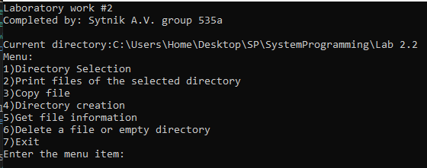

Рисунок 1 – Меню.

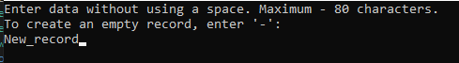

Рисунок 2 – Добавление записи.

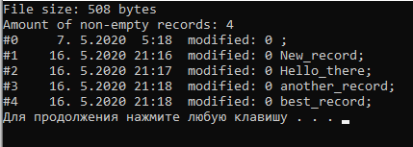

Рисунок 3 – Просмотр всех записей.



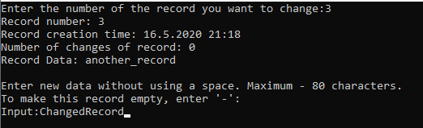

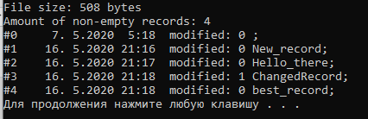

Рисунок 4 – Изменение записи.





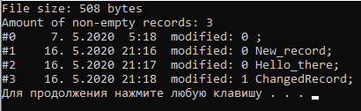

Рисунок 5 – Удаление записи.

**Программа 2:**

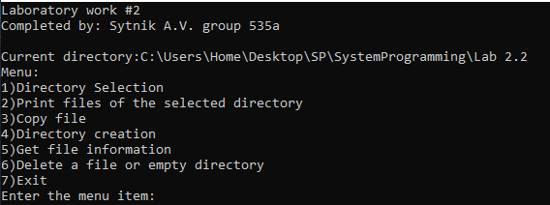

Рисунок 6 – Меню.

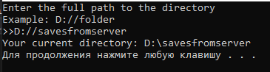

Рисунок 7 – Изменение директории.

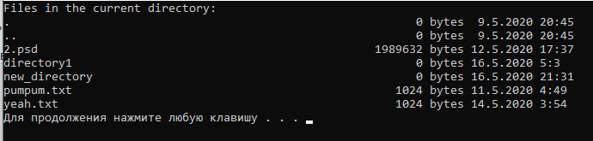

Рисунок 8 – Печать содержимого директории.

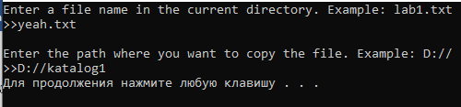

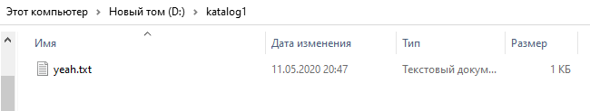

Рисунок 9 – Копирование файла.

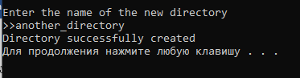

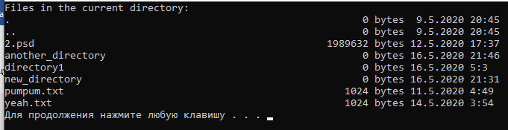

Рисунок 10 – Создание директории.

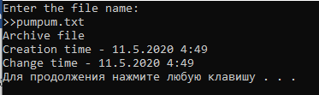

Рисунок 11–Получение информации о файле.

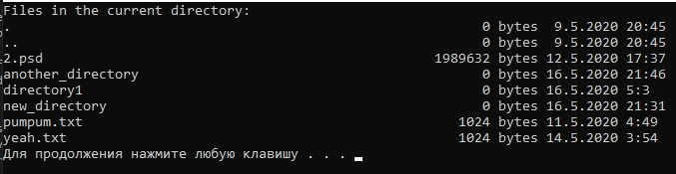



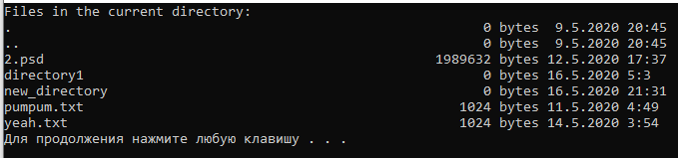

Рисунок 12–Удаление директории.

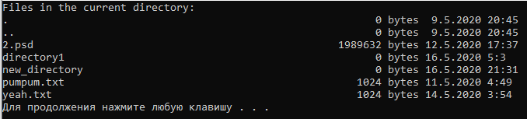



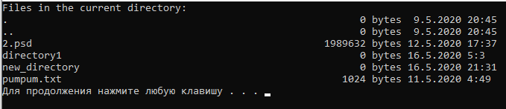

Рисунок 13–Удаление файла.

Вывод: В рамках данной лабораторной работы я изучил системные вызовы Win32 API работы с файлами.